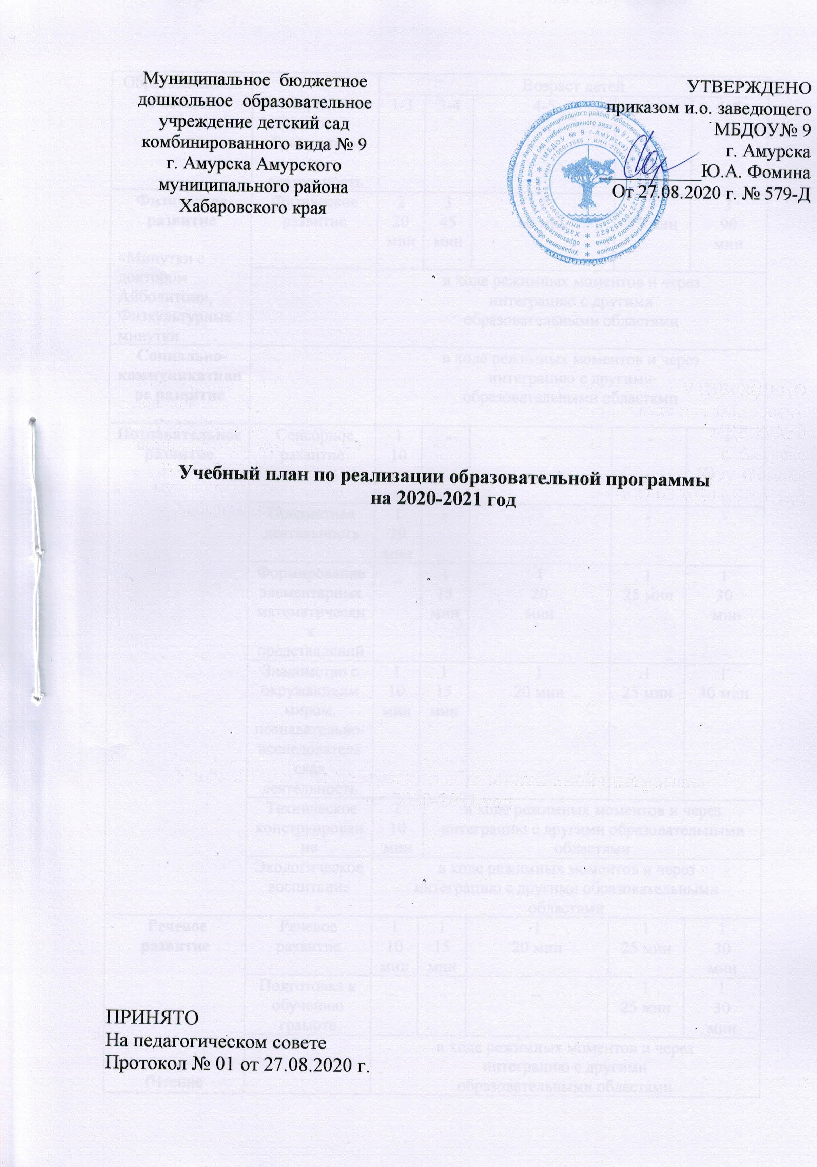
Образовательные области | Непосредственно образовательная деятельность | Возраст детей
 |  | 1-3 | 3-4 |  |  |  | 4-5 | 5-6 |  | 6-7
Физическое развитие  «Минутки с доктором Айболитом», Физкультурные минутки | Физическое развитие | 2  20 мин. | 3  45  мин |  |  |  | 3  60 мин | 3  75 мин |  | 3  90  мин
в ходе режимных моментов и через
интеграцию с другими
образовательными областями
Социально-коммуникативное развитие |  | в ходе режимных моментов и через  интеграцию с другими  образовательными областями
Познавательное развитие | Сенсорное развитие | 1  10  мин. | - |  |  |  | - | - | -
 | Предметная деятельность | 1  10  мин | - |  |  |  | - | - | -
 | Формирование элементарных математических представлений | _ | 1  15 мин |  |  |  | 1  20  мин | 1  25 мин | 1  30  мин
 | Знакомство с окружающим миром, познавательно-исследовательская деятельность | 1  10 мин | 1  15 мин |  |  |  | 1  20 мин | 1  25 мин | 1  30 мин
 | Техническое конструирование | 1  10  мин |  |  | в ходе режимных моментов и через  интеграцию с другими образовательными областями
 | Экологическое воспитание | в ходе режимных моментов и через  интеграцию с другими образовательными областями
Речевое развитие  (Чтение художественной литературы) | Речевое развитие | 1  10 мин | 1  15 мин |  |  |  | 1  20 мин | 1  25 мин |  | 1  30  мин
 | Подготовка к обучению грамоте | _ | _ |  |  |  | _ | 1  25 мин |  | 1  30  мин
в ходе режимных моментов и через
интеграцию с другими
образовательными областями
Художественно-эстетическое развитие | Рисование | 1  10  мин | 2  30 мин |  |  | 2  40 мин |  | 2  50 мин |  | 2  60  мин
 | Художественное конструирование /  Аппликация | - | 1  15  мин |  |  | 1  20 мин |  | 1  25 мин |  | 1  30  мин
 | Музыка | 2  20 мин | 2  30 мин |  |  | 2  40 мин |  | 2  50 мин |  | 2  60  мин
Итого: | количество в неделю | 10 | 11 |  |  | 11 |  | 12 |  | 12
 | время в неделю | 1 ч  40 мин | 2 ч 45 мин |  |  | 3ч  40 мин |  | 5 ч |  | 6 ч
Занятие с психологом |  |  |  |  |  |  |  | 1  25  мин |  | 1  30  мин
Кружковая деятельность |  |  |  | 1  15  мин |  | 1  20  мин |  | 1  25  мин |  | 1  25  мин

